**Анализ**

**о проведенных мероприятиях в рамках предметной недели**

**русского языка и литературы**

С 12.11.2018 по 16.11.2018г.  в ГУ«Ковыленская ОШ» прошла неделя русского языка и литературы. Девизом недели стали слова  Константина  Георгиевича  Паустовского: « ***С русским языком можно творить чудеса!»***

    Предметная неделя проводилась с целью развития у учащихся творческих способностей, самостоятельности, формирования познавательного интереса к русскому языку, активной жизненной позиции, воспитания бережного отношения к слову, любви к русской литературе.

   Программа предметной недели была разнообразной. Учитывались пожелания учащихся, их способности. Подготовительная работа велась заранее:  ученики собирали материал о русском языке, писателях, готовили презентации, учили стихотворения, рисовали рисунки, создавали различные творческие  работы.

       В рамках недели провели разнообразные  мероприятия: увлекательные конкурсы и викторины, виртуальные экскурсии, интерактивные игры.

       В первый день недели была оформлена выставка «Высказывания писателей о русском языке и литературе» и выставка творческих работ учащихся   «Литературные герои в  рисунках», развешены листовки  «Говори правильно».

      В течение  недели   на переменах  шла **трансляция познавательной информации**: виртуальные экскурсии - писатели –юбиляры, видеофильмы  «Занимательный русский язык», «Говори правильно», тематические  презентации.

Учащиеся 5-го класса с удовольствием отвечали на вопросы **литературной викторины**.

В   увлекательной **игре-викторине**по русскому языку «Путешествие по стране Русский Язык» учащиеся 5-6-х классов показали свои знания по  разным разделам русского языка.

В актовом зале на **поэтическом   вечере  «Зима идёт – зиме дорогу!»**звучали  замечательные  стихотворения русских поэтов о зиме: Пушкина, Тютчева, Есенина, Блока, и др.  Стихотворения читали ученики  с 5 по 9 класс. Преемственность поколений - старшие начинали, младшие продолжали – было очень  трогательно и красиво.

Предметная   неделя   прошла   на хорошем методическом уровне. Привлекая учащихся к творческой работе, учитель русского языка обеспечила их увлекательным материалом игрового характера. Выбор языкового материала для каждого мероприятия определялся возможностями учащихся, задания распределялись по степени  трудности. Всем детям была предоставлена возможность разделить радость успеха, участвовать самим в мероприятиях или, будучи зрителями, сопереживать своим одноклассникам.  
  
***Спасибо учащимся и педагогам за активное участие в проведении предметной недели!***

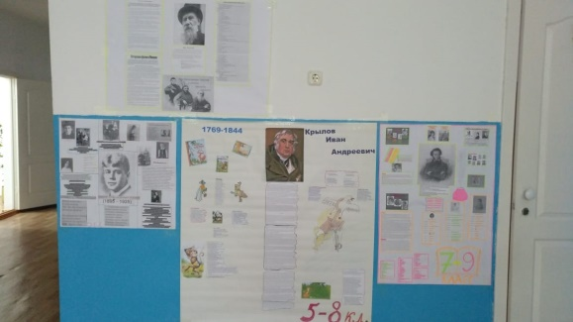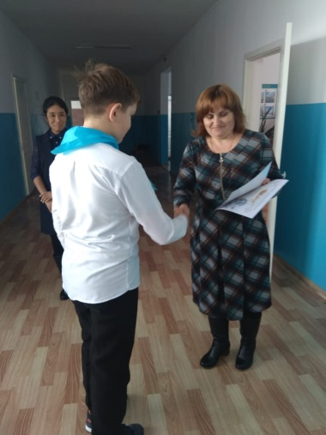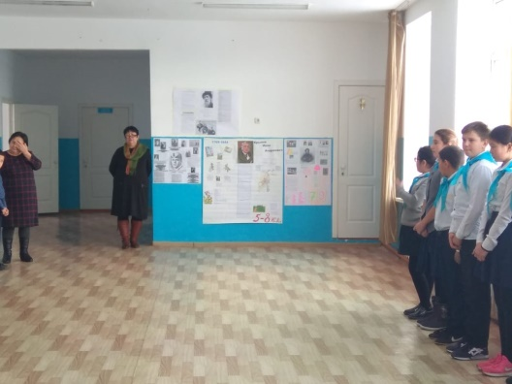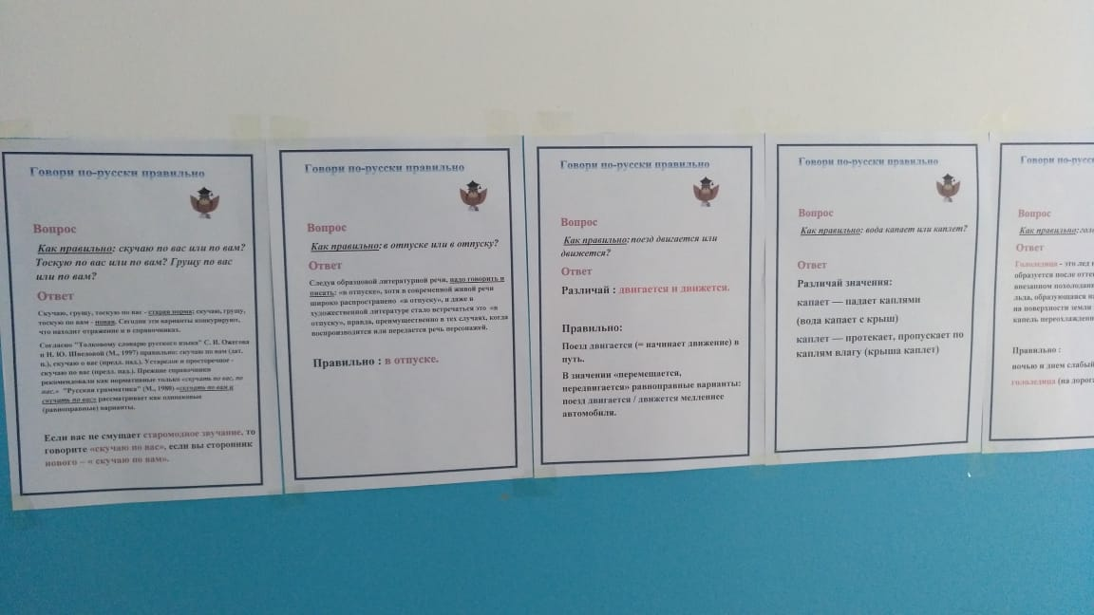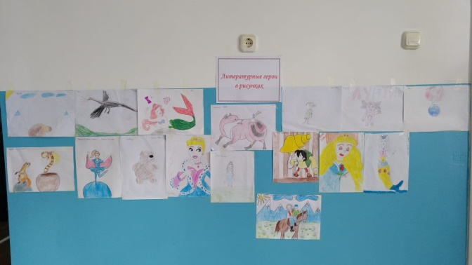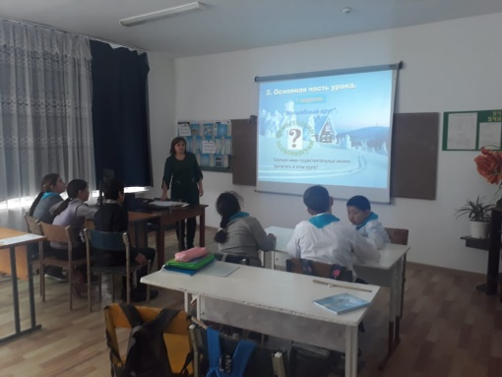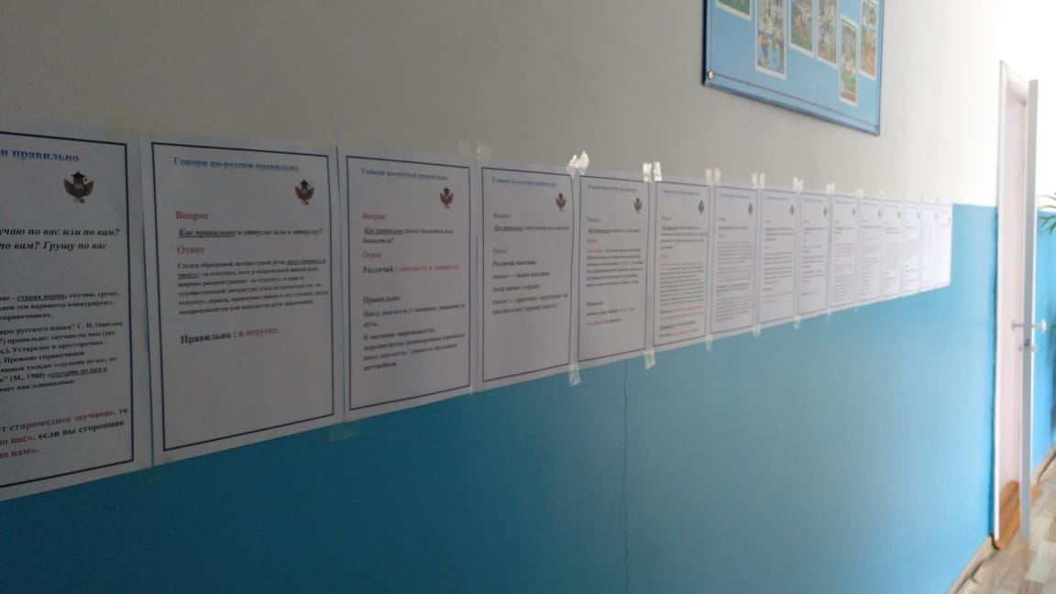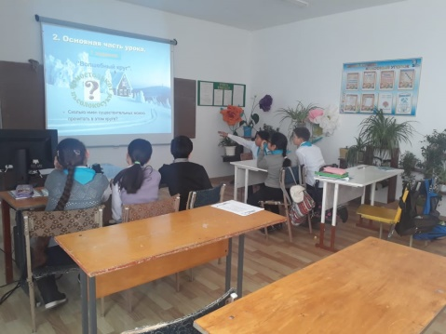

Руководитель МО: Жантасова А.Б.